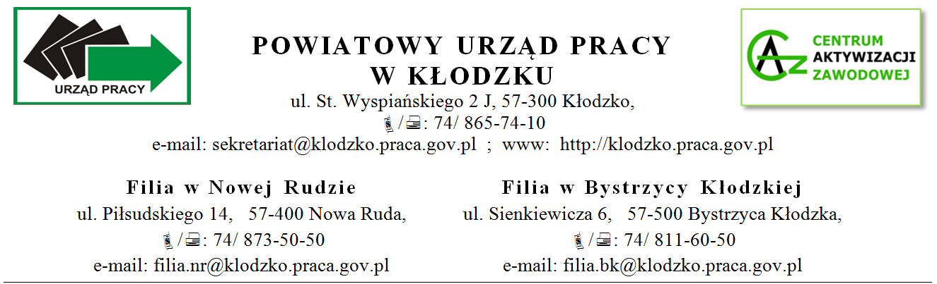

____________________________________ Kłodzko, dnia_________________________  
*/imię i nazwisko/*

|  |  |
| --- | --- |
| ____________________________________  ______________________________  */adres/*  ______________________________  */PESEL/*  ______________________________  */nr telefonu/* | Powiatowy Urząd Pracyw Kłodzku |

**WNIOSEK O ZWROT KOSZTÓW PRZEJAZDU**

Na podstawie art. 206 ustawy z dnia 20 marca 2025 r. o rynku pracy i służbach zatrudnienia, zwracam się z prośbą o dokonywanie zwrotu ponoszonych przeze mnie kosztów przejazdu na konto bankowe   
  
w ____________________________ o numerze:

nazwa banku

__ __ __ __ __ __ __ __ __ __ __ __ __ __ __ __ __ __ __ __ __ __ __ __ __ __

w związku z podjęciem z dniem _________________ na podstawie skierowania tutejszego Urzędu Pracy:

szkolenia  stażu

badań lekarskich lub psychologicznych  zajęć z zakresu poradnictwa zawodowego

zatrudnienia lub innej pracy zarobkowej  innej formy pomocy

______________________________________________________________________________________________

nazwa pracodawcy, organizatora stażu, instytucji szkoleniowej lub innej

______________________________________________________________________________________________

adres miejsca pracy, odbywania stażu, szkolenia lub innej formy pomocy

Okres trwania: od ____________________ do ____________________

Trasa przejazdu: od ___________________ do _____________________

Środek lokomocji: __________________________________________

Posiadam prawo jazdy kat. ___________________ ważne do dnia ___________________/bezterminowo*

**Oświadczam, że:**

1. Miesięczny przychód z tytułu zatrudnienia, innej pracy zarobkowej lub innej formy pomocy nie przekracza 200 % minimalnego wynagrodzenia za pracę.
2. Zapoznałam się z Regulaminem przyznawania i wypłaty refundacji kosztów przejazdu.
3. Zobowiązuję się do zawiadamiania Urzędu o każdej zmianie mającej wpływ na uprawnienie do wypłaty refundacji kosztów przejazdu.

**Jestem świadomy odpowiedzialności karnej za złożenie fałszywego oświadczenia.**

**Wyrażam zgodę na przetwarzanie, w rozumieniu przepisów o ochronie danych osobowych, moich danych osobowych do celów związanych z realizacją zadań Powiatowego Urzędu Pracy w Kłodzku wynikających z ustawy z dnia 20 marca 2025 r. o rynku pracy i służbach zatrudnienia.**

*) niewłaściwe skreślić

.......................................................

data i czytelny podpis wnioskodawcy

**Wymagane załączniki:**

1. W przypadku osoby podejmującej zatrudnienie lub inną pracę zarobkową: uwierzytelniona kserokopia umowy o pracę, umowy cywilnoprawnej o wykonywanie pracy lub świadczenie usług, umowy lub dokumentu potwierdzającego członkostwo w rolniczej spółdzielni produkcyjnej, spółdzielni kółek rolniczych lub spółdzielni usług rolniczych.

**ADNOTACJE URZĘDU PRACY – WYPEŁNIA PRACOWNIK URZĘDU**

1) Sprawdzono pod względem formalnym i merytorycznym.

.............................................................................................................................................................................................

.............................................................................................................................................................................................

.............................................................................................................................................................................................

.............................................................................................................................................................................................

.............................................................................................................................................................................................

.............................................................................................................................................................................................

.............................................................................................................................................................................................

.............................................................................................................................................................................................

.............................................................................................................................................................................................

.............................................................................................................................................................................................

............................................................................ /Data, podpis i pieczątka pracownika PUP/

2) Kierownik - ocena wniosku.

.............................................................................................................................................................................................

............................................................................ /Data, podpis kierownika/

3) Z-ca Dyrektora ds. Rynku Pracy - akceptuje / nie akceptuje wniosek do realizacji.

............................................................................ /Data, podpis i pieczątka/